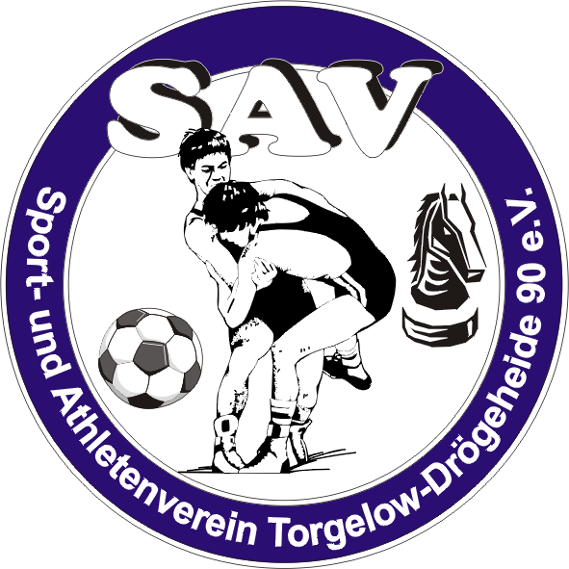
27. Opel-Cup des SAV Torgelow / Ringen

Ausrichter: SAV Torgelow/Abteilung Ringen

Termin: Sonnabend, 20. Juni 2020

Ort: Freibad - Heidebad
Ueckermünder Str. 38
17358 Torgelow

Schlechtwettervariante: Volkssporthalle, Siedlung am Sportplatz 1, 17358 Torgelow

Altersbereich & Jugend B (2006 / 2007) griechisch-römisch
Stilart: Jugend C (2008 / 2009) griechisch-römisch
Jugend D (2010 / 2011) Freistil
Jugend E (2012 / 2014) Freistil
weibliche Jugend/Schüler (2006 und jünger)

Sportler müssen am WK Tag 6 Jahre alt sein!

Gewichtsklassen: Jugend B: 35, 38, 41, 44, 48, 52, 57, 62, 68, 80
(alle Angaben in kg) Jugend C: 29, 31, 34, 38, 42, 46, 50, 54, 58, 63
Jugend D: 23, 25, 27, 29, 31, 34, 38, 42, 46, 54

weibliche Jugend/Schüler und Jugend E - Einteilung nach dem Wiegen

Wiegen: 09.30-10.00 Uhr

Turnierbeginn: 11.00 Uhr Ende ca. 17.00 Uhr

Startgeld: 7,- € je Starter
20,- € Kampfrichtergebühr je Mannschaft
jeder Kampfrichter erhält 20,- €

Austragungsmodus: Wettkampfbestimmungen laut Jugendordnung bzw. WKO des DRB

Auszeichnungen: 1.Platz je Gewichtsklasse ein Minipokal, 1.-3.Platz Medaille,
1.-6.Platz Urkunde, Pokale in der Vereinswertung

Meldung: bitte pünktlich zum 10. Juni 2020, Meldezettel verwenden
Meldung mit Vorname, Name, Jugend, Gewichtsklasse, Passnummer

E-Mail: ringerverband.mv@googlemail.com

Sonstiges: kostenlose Übernachtungen in einer Turnhalle möglich!
(Absprachen zur Übernachtung bitte bis zum 10. Juni 2020)
Ausländische Mannschaften bitte den Versicherungsschutz beachten!

gesponsert vom

Autohaus R. Aßmann
in Eggesin

